SAMPUL MUKA
Bidang Fokus Penelitian*: Sains dan Teknologi

PROPOSAL PENELITIAN
SKEMA PENELITIAN DASAR



JUDUL PENELITIAN:
Potensi Pertumbuhan Ekonomi Indonesia 2045 Pada Sektor Energi Berbasis Harga Saham Menggunakan Hybrid Statistics And Machine Learning Method

TIM PENGUSUL:

Dayinta Agustina Zanuel NIM 23031554042
Dinda Tria Kusuma NIM 22030654043
Fanya Az-Zahra Fakhressy NIM 22030654056
Nadia Nafista NIM 23031554095
Diah Loka Ratna Devi NIM 23081194078
Ulfa Siti Nuraini, S.Stat., M.Stat. NIDN 0004109601

UNIVERSITAS NEGERI SURABAYA TAHUN
2025

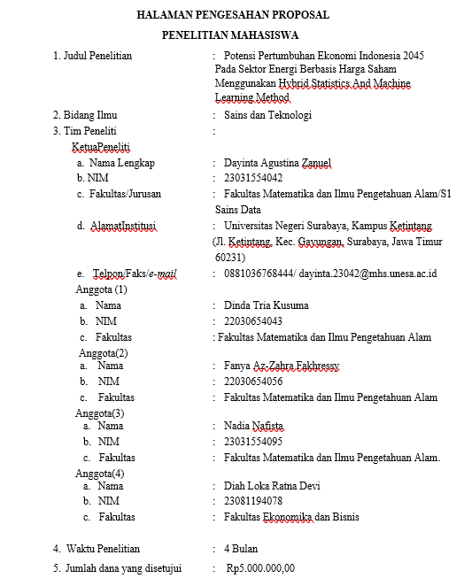

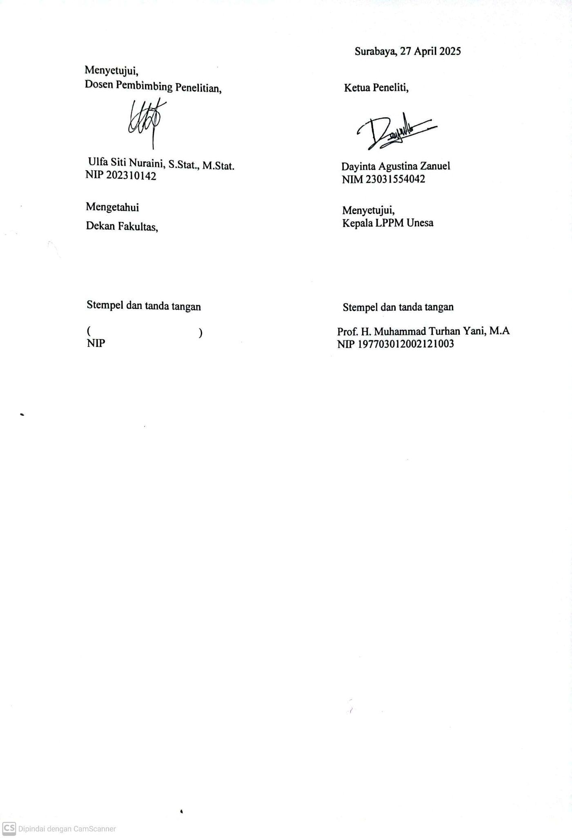

JUDUL

Potensi Pertumbuhan Ekonomi Indonesia 2045 Pada Sektor Energi Berbasis Harga Saham Menggunakan Hybrid Statistics And Machine Learning Method

RINGKASAN
Batu bara merupakan salah satu sumber energi terbesar di Indonesia yang mampu menghasilkan limbah padat dalam pengolahannya. Limbah padat hasil pengolahan batu bara berpotensi diolah menjadi briket dengan estimasi produksi 600 juta ton per tahun. Briket batu bara dinilai mampu menghasilkan kestabilan ekonomi bagi Indonesia karena kebutuhan pasar dunia yang terus meningkat. Pada dinamika pasar saham, batubara memegang neraca perdagangan yang lebih stabil karena nilai ekspor batubara dipengaruhi oleh Produk Domestik Bruto (PDB) Indonesia dan harga acuan yang lebih unggul. Inovasi hybrid model statistics and machine learning digunakan sebagai solusi melalui kemampuan prediksi pasar saham. Model statistics dapat memberikan penjelasan terkait faktor-faktor yang berpengaruh secara signifikan terhadap harga saham, dan machine learning memanfaatkan algoritma yang kompleks dari data historis dan indikator ekonomi makro sehingga data akhir akan terbentuk dengan akurasi perkiraan yang tinggi secara real time. Tujuan penelitian ini adalah memprediksi kontribusi industri briket limbah batu bara terhadap perekonomian Indonesia berbasis data saham. Metode penelitian yang digunakan adalah pendekatan kuantitatif melalui beberapa tahap pengolahan data meliputi pra-pemrosesan data, integrasi dataset, feature engineering dan pemodelan. Penelitian ini menargetkan beberapa luaran yaitu model statistics and machine learning untuk prediksi ekonomi berbasis data SDA dan saham, data visualisasi pertumbuhan sektor energi alternatif, dan laporan penelitian. Penelitian ini dilakukan sebagai bentuk dukungan dan kontribusi atas perumusan kebijakan ekonomi Indonesia menuju 2045 yang berkelanjutan.
KATA KUNCI
Kata kunci maksimal 5 kata
batu bara, energi, machine learning, saham, statistics

PENDAHULUAN
Penelitian Dasar merupakan riset yang memuat temuan baru atau pengembangan ilmu pengetahuan dari kegiatan riset yang terdiri dari tahapan penentuan asumsi dan dasar hukum yang akan digunakan, formulasi konsep dan/ atau aplikasi formulasi dan pembuktian konsep fungsi dan/ atau karakteristik penting secara analitis dan eksperimental.
Pendahuluan penelitian tidak lebih dari 1000 kata yang terdiri dari:
Latar belakang dan rumusan permasalahan yang akan diteliti
Pendekatan pemecahan masalah
State of the art dan kebaruan
Peta jalan (road map) penelitian 5 tahun kedepan (jika dalam bentuk konsorsium harus dilengkapi dengan roadmap penelitian konsorsium)
- Latar Belakang
Ekspor merupakan upaya perdagangan internasional untuk memanfaatkan keunggulan suatu negara dalam sumber daya alam, keahlian, dan keunggulan komparatif yang mendukung pertumbuhan ekonomi (1). Indonesia sendiri berperan penting sebagai pemain utama ekspor energi global, khususnya batu bara, gas alam, dan Energi Baru Terbarukan (EBT). Maka dari itu, dengan cadangan batu bara sebesar 38,84 miliar ton dan produksi sekitar 600 juta ton per tahun, Indonesia diperkirakan dapat mempertahankan produksi hingga 68 tahun ke depan (2). Batubara menyumbang 5–8% terhadap PDB Indonesia dan sekitar 80% kontribusi sektor pertambangan (3), menjadikannya ekspor unggulan bersama kelapa sawit (4).
Infrastruktur produksi batu bara Indonesia secara masif berkembang dan didukung permintaan dari negara-negara Asia dan Eropa (5). Keunggulan batu bara Indonesia, yaitu memiliki kadar belerang yang rendah dan nilai kalori yang tinggi, hal tersebut membuatnya kompetitif di pasar internasional (6). Terlebih, di pasar saham, batu bara menawarkan stabilitas yang lebih baik dibandingkan minyak sawit karena didukung oleh PDB dan harga acuan yang kuat, serta prospek pasar yang menjanjikan (7). Walaupun perkembangan pasar saham digital mempercepat akses ke pasar global, namun pasar saham tersebut tetap membawa risiko fluktuasi harga akibat dinamika penawaran dan permintaan (8). Maka dari itu, untuk mengatasi volatilitas tersebut, teknologi model statistics and machine learning menawarkan prediksi pasar saham dengan akurasi tinggi yang menggunakan data historis dan indikator makroekonomi (9), sebagai bentuk dukungan dan kontribusi atas perumusan kebijakan ekonomi Indonesia menuju 2045 yang berkelanjutan. Perbandingan tiga metode machine learning, yakni Random Forest (RF), Support Vector Regression (SVR), dan K-Nearest Neighbor (KNN), untuk memprediksi harga penutupan saham di pasar saham Indonesia yang volatil. Data yang digunakan merupakan harga saham harian dari tiga perusahaan yang tercatat di IDX30: PT. Bank Central Asia Tbk (BBCA), PT. Pakuwon Jati Tbk (PWON), dan PT. Sarana Menara Nusantara Tbk (TOWR), periode Maret 2017 hingga Februari 2020. Menunjukkan bahwa SVR memberikan performa terbaik dengan nilai RMSE dan MAE terendah dibandingkan RF dan KNN pada ketiga saham yang diuji. Keunggulan SVR dikarenakan kemampuannya dalam memodelkan hubungan non-linier dengan fungsi kernel yang sesuai, sehingga lebih efektif menangani volatilitas dan perubahan cepat harga saham di pasar Indonesia yang unik. RF menunjukkan performa baik namun sedikit lebih rendah dari SVR, sementara KNN memiliki performa terendah, kemungkinan karena mengandalkan data lokal yang kurang mampu menangkap tren pasar yang lebih luas (10).
- Rumusan Masalah
- Bagaimana pengaruh produksi dan ekspor briket limbah batu bara terhadap pertumbuhan ekonomi Indonesia?
- Faktor-faktor apa saja yang mempengaruhi pertumbuhan ekonomi Indonesia pada sektor energi dalam industri briket limbah batu bara?
- Bagaimana model hybrid statistics and machine learning method dapat digunakan untuk memprediksi kontribusi industri briket terhadap perekonomian Indonesia hingga tahun 2045?
- Pendekatan Pemecahan Masalah
Pendekatan pemecahan masalah dilakukan dengan pendekatan hybrid statistics and machine learning. Hybrid ini digunakan untuk mendapatkan eksplorasi model yang sesuai dan kebaikan model dalam prediksi. Pertama, dilakukan analisis statistik menggunakan Regresi Linier Berganda untuk mengidentifikasi variabel-variabel yang secara signifikan mempengaruhi harga saham di sektor energi. Hasil dari tahap ini kemudian digunakan sebagai input pada pembangunan model prediksi berbasis Neural Network (NN). Pendekatan hybrid ini bertujuan untuk menggabungkan keunggulan statistik dalam interpretasi dengan keunggulan machine learning dalam meningkatkan akurasi prediksi.
- State of the art dan kebaruan
Tabel 1. State of The Art dan Kebaharuan
PENELITI | JUDUL | METODE | HASIL
Agus Sugiyono | Outlook Energi Indonesia 2015-2035: Prospek Energi Baru Terbarukan (2016) | Menggunakan penelitian deskriptif dengan data kuantitatif berupa laporan keuangan 4 perusahaan dari tahun 2011 - 2015. Pengukuran variabel menggunakan analisis rasio likuiditas, aktivitas, profitabilitas dan solvabilitas | PT Tambang Batubara Bukit Asam Tbk menunjukkan kinerja keuangan terbaik dibandingkan tiga perusahaan sejenis berdasarkan tingkat likuiditas, profitabilitas, efisiensi, aktivitas, dan solvabilitas (11).
Rendra Herdiananda | Analisis Kinerja Keuangan Pada Perusahaan Batubara yang Terdaftar di BEI (2017) | Penelitian ini menggunakan data ESG Score dari Thomson Reuters, harga saham dan return saham tahunan dari Yahoo Finance untuk periode 2011–2016, serta dianalisis menggunakan metode data panel dengan Eviews 9. | Berdasarkan analisis regresi data panel dengan uji signifikan (p-value < 0,05). Management Score dan CSR Strategy Score berpengaruh signifikan terhadap return saham perusahaan coal mining, sedangkan delapan variabel ESG lainnya tidak menunjukkan pengaruh signifikan (12).
Reinandus Aditya Gunawan | Sustainability Pada Return Saham Perusahaan Sektor Industri Pertambangan Batubara (2018) | Menggunakan metode penelitian kualitatif yang menghasilkan data deskriptif | Kebijakan tarif impor 0% di China meningkatkan ekspor batubara Indonesia, sementara Air Pollution Prevention and Control Action Plan menurunkan ekspor secara permanen (13).
Garcia Krisnando Nathanael | Kerjasama Luar Negeri Indonesia dan China: Studi Kasus Ekspor Batubara (2020) | Penelitian ini menggunakan pendekatan pemodelan energi jangka panjang dengan metode MEDI dan Model Penyediaan Energi berbasis optimasi, memproyeksikan tahun 2012–2035 melalui dua skenario (Business As Usual dan skenario tinggi) serta satu kasus substitusi BBM. | Permintaan energi Indonesia diproyeksikan meningkat pesat, dengan pertumbuhan tahunan 4,5% (BAU) hingga 5,6% (skenario tinggi). Ketergantungan pada bahan bakar minyak tetap tinggi, akan tetapi batubara diperkirakan menjadi sumber energi dominan pada 2035 (14).
Sasongko Budi dan Luciana Spica Almilia | Exploring Financial and Sustainability Reporting On the Web in Indonesia | Penelitian ini menggunakan pendekatan kuantitatif dengan membangun Internet Disclosure Index berisi 60 item, menggunakan sampel bank dan perusahaan LQ-45 di Bursa Efek Indonesia. | Hasil penelitian menunjukkan sebagian besar bank dan perusahaan LQ-45 di Indonesia telah memiliki situs web berisi data keuangan, namun pemanfaatan teknologi internet untuk meningkatkan kualitas pelaporan masih rendah (15).

- Peta jalan (road map) penelitian 5 tahun kedepan
Tabel 2. Roadmap Penelitian
Tahun | Kegiatan Utama
2025 | Potensi Pertumbuhan Ekonomi Indonesia 2045 Pada Sektor Energi Berbasis Harga Saham Menggunakan Hybrid Statistics And Machine Learning Method
2026 | Potensi Pertumbuhan Ekonomi Indonesia 2045 Pada Sektor Industri Berbasis Harga Saham Menggunakan Hybrid Statistics And Machine Learning Method
2027 | Potensi Pertumbuhan Ekonomi Indonesia 2045 Pada Sektor Keuangan Berbasis Harga Saham Menggunakan Hybrid Statistics And Machine Learning Method
2028 | Melakukan perbandingan hasil sektor industri, keuangan, dan energi dari penelitian sebelumnya
2029 | Membuat dashboard dalam penentuan potensi pertumbuhan ekonomi Indonesia 2045 berbasis harga saham

METODE
Metode atau cara untuk mencapai tujuan yang telah ditetapkan ditulis tidak melebihi 1000 kata. Bagian ini dapat dilengkapi dengan diagram alir penelitian yang menggambarkan apa yang sudah dilaksanakan dan yang akan dikerjakan selama waktu yang diusulkan. Format diagram alir dapat berupa file JPG/PNG. Metode penelitian harus dibuat secara utuh dengan penahapan yang jelas, mulai dari awal bagaimana proses dan luarannya, dan indikator capaian yang ditargetkan yang tercermin dalam Rencana Anggaran Biaya (RAB).
- Jenis Penelitian
Penelitian ini menggunakan metode kuantitatif dengan pendekatan hybrid statistics and machine learning. Artinya, penelitian dilakukan dengan dua tahap:
- Pertama, analisis statistik menggunakan Regresi Linier Berganda untuk menemukan variabel-variabel yang signifikan berpengaruh terhadap harga saham di sektor energi.
- Kedua, hasil dari tahap pertama digunakan sebagai input pada Neural Network (NN) untuk membangun model prediksi yang lebih akurat.
Metode hybrid ini bertujuan menggabungkan kekuatan statistik (untuk
interpretasi dan seleksi variabel) dengan kekuatan machine learning (untuk
akurasi prediksi). Tahapan penelitian yang dilakukan adalah sebagai berikut.
- Teknik Pengumpulan Data
Pada tahap ini, data historis harga saham dari sektor energi dikumpulkan dari sumber terpercaya seperti IDX (Indonesia Stock Exchange) dan Stockbit. Data yang diambil mencakup berbagai indikator finansial penting seperti valuasi, harga saham, tingkat solvabilitas, profitabilitas, serta besaran dividen. Pemilihan data dilakukan secara cermat untuk memastikan relevansi dan kelengkapan dalam mendukung tujuan penelitian. Pada tahap ini juga, dilakukan pemilihan variabel yang relevan untuk keperluan prediksi, seperti valuasi, harga per saham, solvabilitas, profitabilitas, dan dividen. Selain itu, analisis faktor-faktor yang dapat mempengaruhi pergerakan harga saham. Selanjutnya, dilakukan agregasi data sesuai kebutuhan analisis untuk mendukung proses pemodelan prediksi pertumbuhan sektor energi di masa depan
- Pra-Pemrosesan Data
Setelah data terkumpul, dilakukan pra-pemrosesan untuk meningkatkan kualitas data yang akan digunakan dalam analisis. Tahap ini meliputi pembersihan data dari outlier dan data kosong (missing values), normalisasi data untuk menghindari bias skala, serta transformasi variabel bila diperlukan. Selain itu, dilakukan eksplorasi data awal (EDA) untuk memahami pola-pola dasar dan hubungan antar variabel.
- Pengembangan Model
Untuk meningkatkan akurasi dan presisi sebuah model prediksi, diperlukan kombinasi metode statistik seperti Regresi Linier Berganda dan model Neural Network (NN) pada penelitian ini. Neural Network sendiri merupakan sebuah model yang memiliki struktur seperti jaringan saraf yang meniru otak manusia dan memiliki node yang saling berhubungan atau Neuron yang diatur di dalam lapisan seperti lapisan input untuk menerima data, lapisan tersembunyi untuk memproses informasi, dan lapisan output untuk menghasilkan hasil akhir (16). Sedangkan, Regresi linier berganda adalah metode statistik yang digunakan untuk memodelkan hubungan antara satu variabel dependen dan dua atau lebih variabel independen yang bertujuan sebagai sebuah pemahaman bagaimana beberapa faktor secara kolektif mempengaruhi suatu hasil (17).
Tahap ini nantinya akan dibagi menjadi dua fase. Yakni pertama, dilakukan analisis statistik menggunakan Regresi Linier Berganda untuk mengidentifikasi variabel-variabel yang secara signifikan mempengaruhi harga saham di sektor energi. Hasil dari tahap ini kemudian digunakan sebagai input pada pembangunan model prediksi berbasis Neural Network (NN). Pendekatan hybrid ini bertujuan untuk menggabungkan keunggulan statistik dalam interpretasi dengan keunggulan machine learning dalam meningkatkan akurasi prediksi.
- Evaluasi Model
Model yang telah dikembangkan dievaluasi menggunakan matrik evaluasi seperti Mean Squared Error (MSE), Root Mean Squared Error (RMSE), dan koefisien determinasi (R²). Evaluasi dilakukan untuk mengukur kinerja model dalam melakukan prediksi terhadap data yang belum pernah dilihat sebelumnya (data testing). Berdasarkan hasil evaluasi ini, dilakukan penyempurnaan model untuk memastikan bahwa model yang dihasilkan mampu memberikan prediksi yang akurat dan dapat diandalkan.

Diagram alir yang dilakukan terdapat pada Gambar 1.
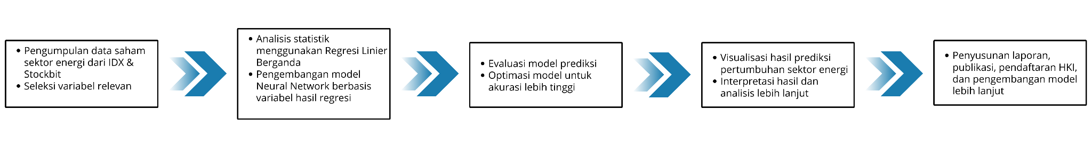
Gambar 1. Diagram Alir Penelitian

LUARAN DAN TARGET CAPAIAN
Luaran yang diharapkan dapat tercapai dari kegiatan penelitian ini dapat menyelesaikan sebagai berikut:
- Laporan kemajuan.
- Laporan Akhir Penelitian.
- Publikasi jurnal ilmiah bereputasi nasional/internasional terkait: ekonomi, SDA, dan big data analysis.
- Conference Proceedings
- Hak Kekayaan Intelektual (HKI)

RENCANA ANGGARAN BIAYA
Tabel 3. Rencana Anggaran Biaya
No | Komponen | Ketentuan Persentase | Persentase Penggunaan | Jumlah (Rp)
1. | Pengembangan model statistics and machine learning | <25% | 24,9% | Rp. 1.245.000
2. | Pengumpulan data | 20%-25% | 21,5% | Rp. 1.075.000
3. | Honor tim peneliti dan pembimbing | 30% | 30% | Rp. 1.500.000
4. | Biaya operasional dan perjalanan | <15% | 13,6% | Rp. 680.000
5. | Biaya lain-lain | 10% | 10% | Rp. 500.000
 | Total |  |  | Rp. 5.000.000

JADWAL PENELITIAN
Jadwal penelitian disusun berdasarkan pelaksanaan penelitian, harap disesuaikan berdasarkan lama tahun pelaksanaan penelitian
Tabel 4. Jadwal Penelitian
No | Nama Kegiatan | Bulan
No | Nama Kegiatan | 1 | 2 | 3 | 4 | 5
1 | Pra-Lapangan dan Persiapan
 | - Studi Literatur
 | - Studi Pendahuluan
 | - Persiapan Alat dan Bahan
2 | Pengumpulan Data
 | - Perolehan dan Tabulasi (Data Sekunder)
 | - Melakukan Survey dan Wawancara
3 | Pengelolaan Data
 | - Pra-pemrosesan Data dan Feature Engineering
 | - Pengembangan AI menggunakan Machine Learning
4 | Penulisan Laporan dan Pencapaian Luaran
 | - Penyusunan Laporan Awal
 | - Validasi dan Penyempurnaan Model
 | - Penulisan Artikel Ilmiah/Jurnal
5 | Kelanjutan Penelitian
 | - Koordinasi dengan Stakeholder dan Pemangku Kepentingan
 | - Evaluasi dan implementasi

DAFTAR PUSTAKA
Sitasi disusun dan ditulis berdasarkan sistem nomor sesuai dengan urutan pengutipan, mengikuti format Vancouver. Hanya pustaka yang disitasi pada usulan penelitian yang dicantumkan dalam Daftar Pustaka.
1. Silvia Amanda N, Aslami N. Analisis Kebijakan Perdagangan Internasional. Vol. 4, Journal Economy And Currency Study (JECS). 2022.
2. Hanif N, Studi Ekonomi Pembangunan P, Ekonomi dan Bisnis F, Pembangunan Nasional U, Timur Jl Rungkut Madya No J, Anyar G, et al. PENGARUH NILAI TUKAR, VOLUME PRODUKSI, HBA, DAN HARGA MINYAK DUNIA TERHADAP NILAI EKSPOR BATUBARA INDONESIA. Jurnal Ekonomi Pembangunan STIE Muhammadiyah Palopo. 2023;9(1).
3. Astuty P, Trilaksana AR. Contribution of Coal Export Performance to Gross Regional Domestic Product and Non-Tax State Revenue in the Kalimantan and Sumatera Regions [Internet]. Vol. 2, International Journal of Engineering Business and Social Science. Available from: https://ijebss.ph/index.php/ijebss
4. Ayu Arsita S, Eko Saputro G, Susanto S. Perkembangan Kebijakan Energi Nasional dan Energi Baru Terbarukan Indonesia. Jurnal Syntax Transformation. 2021 Dec 24;2(12):1779–88.
5. Bauran S, Briket P, Arang P, Desa D, Selatan S, Fadli M, et al. Marketing Mix Strategy For Charcoal Replacement Briquets In The Village Of South Sibalaya. Vol. 2. 2023.
6. Manajemen J, Krisnadwipayana B, Wati N, Puspitaningtyas A. PENGARUH VOLUME PERDAGANGAN SAHAM, TINGKAT INFLASI DAN NILAI TUKAR TERHADAP VOLATILITAS HARGA SAHAM SUB SEKTOR BATU BARA YANG TERDAFTAR DI BURSA EFEK INDONESIA. 2023;11(2).
7. Alvita V. RELATIONSHIP BETWEEN PALM OIL AND COAL PRICES ON THE GROWTH OF THE TRADE BALANCE IN 2009 - 2020. 2022.
8. Ahangar RG, Yahyazadehfar M, Pournaghshband H. The Comparison of Methods Artificial Neural Network with Linear Regression Using Specific Variables for Prediction Stock Price in Tehran Stock Exchange [Internet]. Available from: http://sites.google.com/site/ijcsis/
9. Alamsyah A, Permana MF. Artificial Neural Network for Predicting Indonesian Economic Growth Using Macroeconomics Indicators. In: 2018 International Symposium on Advanced Intelligent Informatics (SAIN). IEEE; 2018. p. 15–9.
10. Amellia Kharis SA, Anna Zili AH, Malik M, Nuryaningrum W, Putri A. Comparing machine learning models for Indonesia stock market prediction. Indonesian Journal of Electrical Engineering and Computer Science [Internet]. 2025 Apr 1;38(1):508. Available from: https://ijeecs.iaescore.com/index.php/IJEECS/article/view/36829
11. Sugiyono A, Teknologi P, Energi S, Kimia I, Pengkajian B, Teknologi P. OUTLOOK ENERGI INDONESIA 2015-2035: PROSPEK ENERGI BARU TERBARUKAN Indonesia Energy Outlook 2015-2035: New and Renewable Energy Prospect.
12. Herdiananda R. ANALISIS KINERJA KEUANGAN PADA PERUSAHAAN BATUBARA YANG TERDAFTAR DI BEI SEKOLAH TINGGI ILMU EKONOMI INDONESIA (STIESIA) SURABAYA.
13. Gunawan RA, Priska V. ANALISIS PENGARUH SUSTAINABILITY TERHADAP RETURN SAHAM PERUSAHAAN SEKTOR INDUSTRI PERTAMBANGAN BATU BARA. JURNAL AKUNTANSI DAN BISNIS : Jurnal Program Studi Akuntansi. 2018 Nov 21;4(2):1.
14. García-Hernández RA, Luna-García H, Celaya-Padilla JM, García-Hernández A, Reveles-Gómez LC, Flores-Chaires LA, et al. A Systematic Literature Review of Modalities, Trends, and Limitations in Emotion Recognition, Affective Computing, and Sentiment Analysis. Vol. 14, Applied Sciences (Switzerland). Multidisciplinary Digital Publishing Institute (MDPI); 2024.
15. Stie SB, Surabaya P, Spica L, Stie A. Exploring Financial and Sustainability Reporting On the Web in Indonesia [Internet]. Available from: http://ssrn.com/abstract=1219449
16. Ruan Y. Exploring Multiple Regression Models: Key Concepts and Applications. Science and Technology of Engineering, Chemistry and Environmental Protection. 2024 Jun 6;1(7).
17. Thorat M, Pandit S, Balote S. Artificial Neural Network: A brief study. Asian Journal of Convergence in Technology. 2022 Dec 31;8(3).

BIODATA PENELITI YANG DILENGKAPI TANDATANGAN.

FORMAT BIODATA KETUA
- IdentitasDiri

1 | Nama Lengkap | Dayinta Agustina Zanuel L/P
2 | NIM | 23031552042
3 | Tempat dan Tanggal lahir | Sidoarjo, 14 Agustus 2004
4 | Alamat Rumah | Krian-Sidoarjo, Jawa Timur
5 | Nomor Rumah/Faks | -
6 | Alamat Fakultas | FMIPA KAMPUS KETINTANG  Jl. Ketintang, Surabaya 60231
7 | Nomor Fakultas/Faks | (031) 8280009
8 | Alamat e-mail | dayinta.23042@mhs.unesa.ac.id
9 | Nomor HP | 0881036768444

- RiwayatPendidikan

 | S-1
Nama Perguruan Tinggi | Universitas Negeri Surabaya
Fakultas | Fakultas Matematika dan Ilmu Pengetahuan Alam
Jurusan | Sains Data
Bidang Ilmu | Computational statistics
Tahun Masuk | 2023

- Pengalaman Kegiatan (OrganisasiKemahasiswaan)

No | Tahun | Kegiatan | Waktu
No | Tahun | Kegiatan | Tempat | Penyelenggara
1 | 2025 -2026 | Pusat Pengembangan Kekuatan (P2K) FMIPA UNESA | FMIPA | FMIPA UNESA
2
3
Dst
** Coret yang tidak perlu
- Penghargaan yang PernahDiraih

No. | Jenis Penghargaan | Institusi Pemberi Penghargaan | Tahun
1 | Pendanaan PKM-AMLI Kewirausahaan | Universitas Negeri Malang | 2024
2
3
Dst

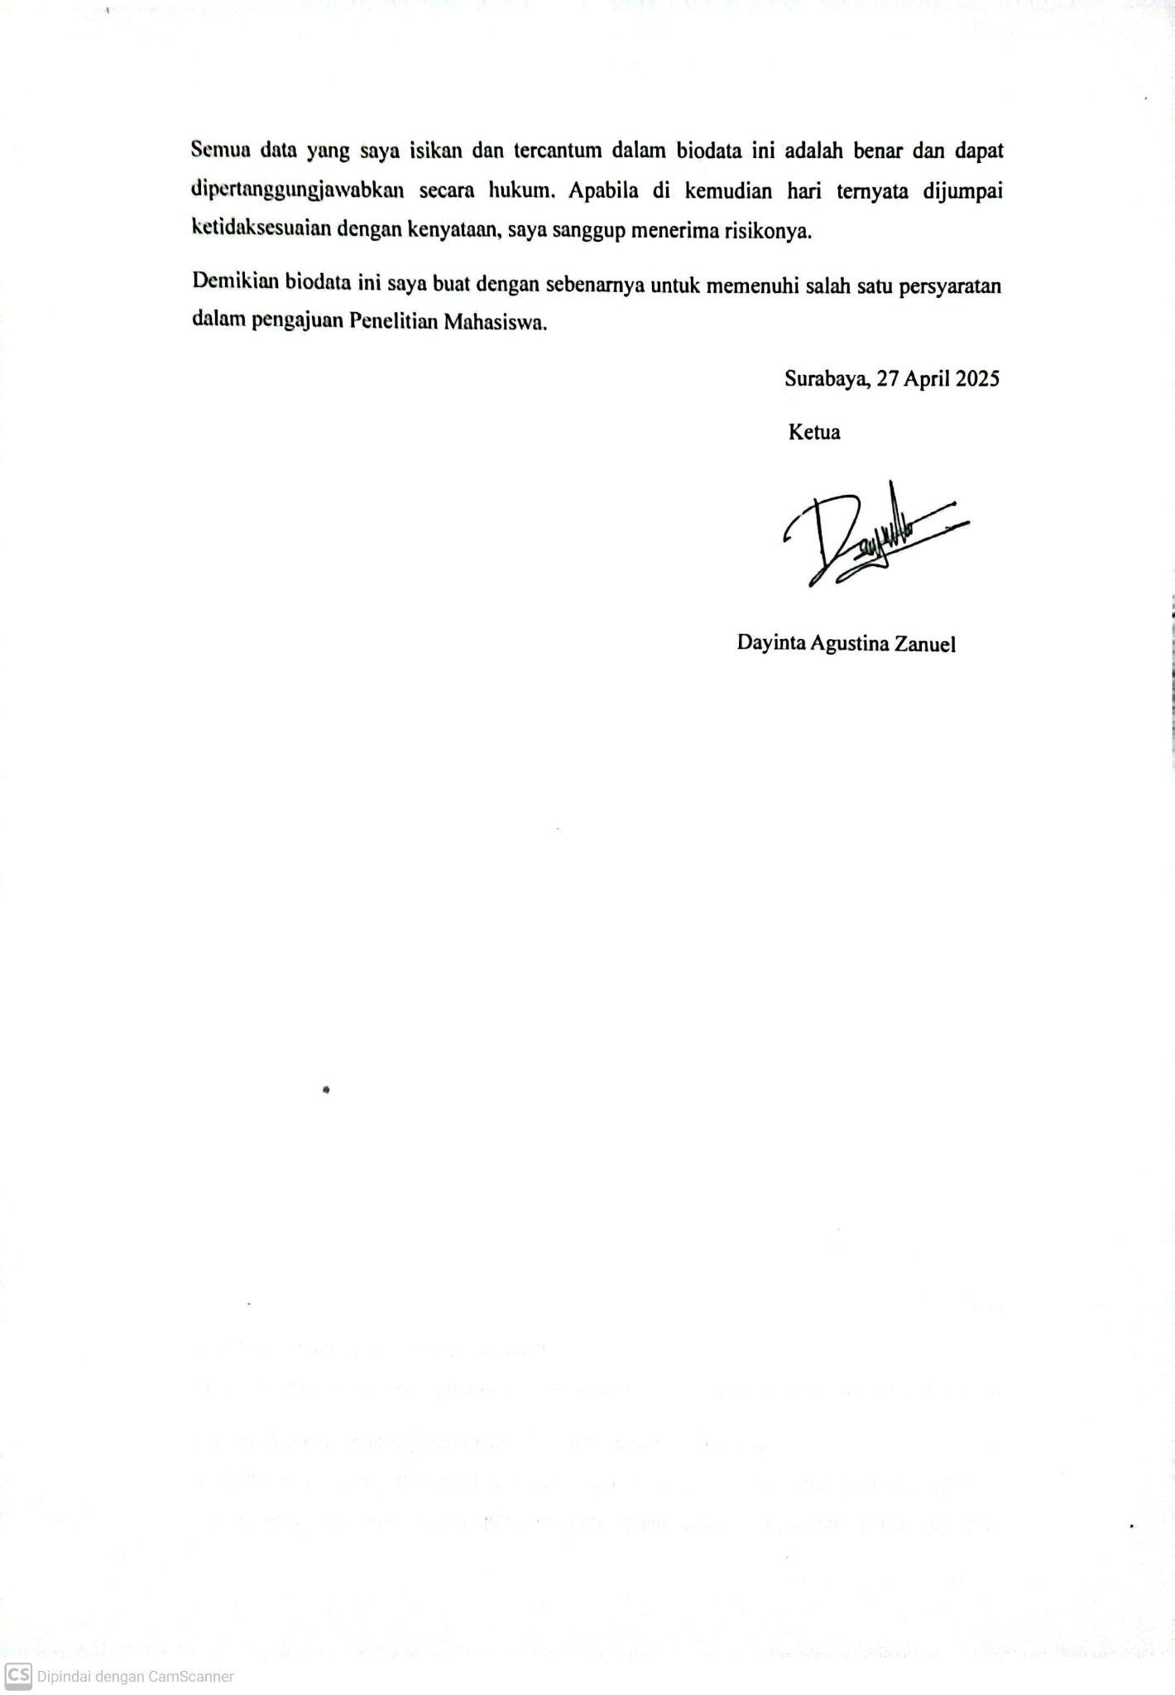

BIODATA PENELITI YANG DILENGKAPI TANDATANGAN.

FORMAT BIODATA ANGGOTA
- IdentitasDiri

1 | Nama Lengkap | Dinda Tria Kusuma L/P
2 | NIM | 22030654043
3 | Tempat dan Tanggal lahir | Sidoarjo, 29 Januari 2003
4 | Alamat Rumah | Sawocangkring, Wonoayu, Sidoarjo
5 | Nomor Rumah/Faks | -
6 | Alamat Fakultas | Ketintang, Surabaya
7 | Nomor Fakultas/Faks | (031) 8280009
8 | Alamat e-mail | dindatria.22043@mhs.unesa.ac.id
9 | Nomor HP | 08993380744

- RiwayatPendidikan

 | S-1
Nama Perguruan Tinggi | Universitas Negeri Surabaya
Fakultas | Matematika dan Ilmu Pengetahuan Alam
Jurusan | Pendidikan Ilmu Pengetahuan Alam
Bidang Ilmu | IPA
Tahun Masuk | 2022

- Pengalaman Kegiatan (OrganisasiKemahasiswaan)

No | Tahun | Kegiatan | Waktu
No | Tahun | Kegiatan | Tempat | Penyelenggara
1 | 2023 – 2024 | Badan Eksekutif Mahasiswa | FMIPA | BEM FMIPA Unesa
2 | 2024 - 2025 | Badan Eksekutif Mahasiswa | FMIPA | BEM FMIPA Unesa
3

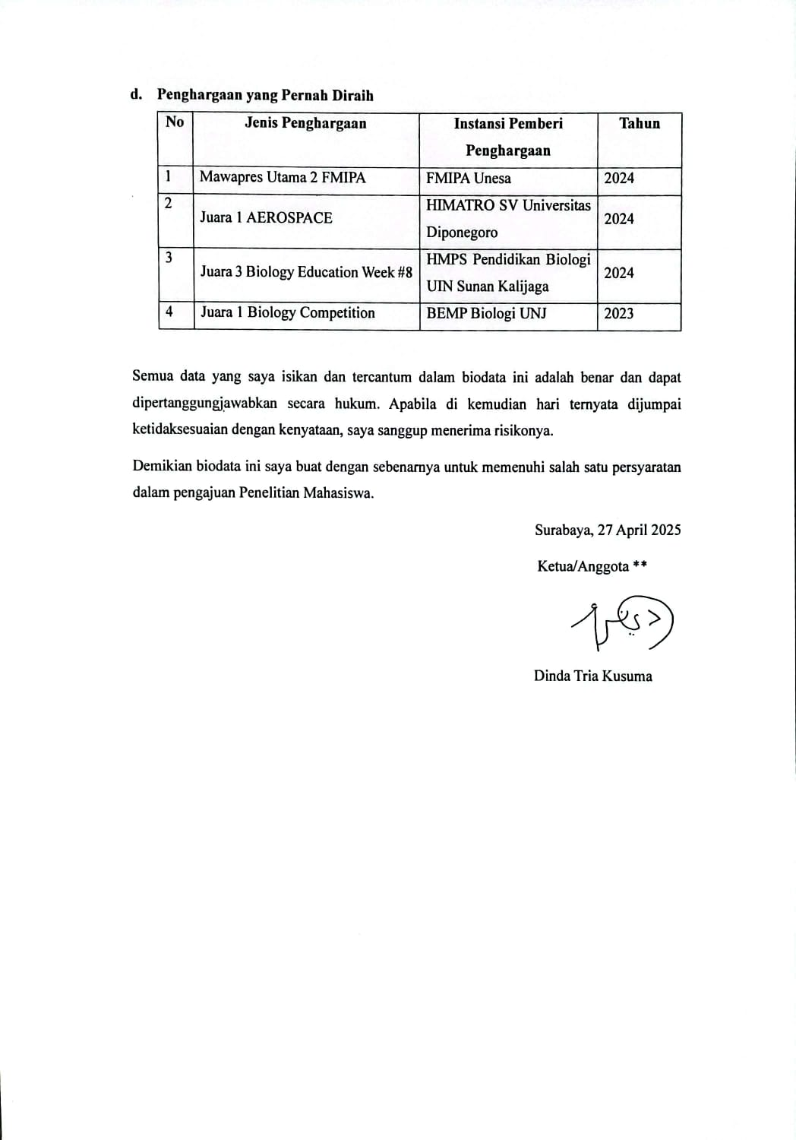

BIODATA PENELITI YANG DILENGKAPI TANDATANGAN.

FORMAT BIODATA KETUA
- IdentitasDiri

1 | Nama Lengkap | Fanya Az-Zahra Fakhressy L./P
2 | NIM | 22030654056
3 | Tempat dan Tanggal lahir | Malang, 5 Juli 2004
4 | Alamat Rumah | Randuagung, Kec. Kebomas, Kab. Gresik
5 | Nomor Rumah/Faks | -
6 | Alamat Fakultas | Ketintang, Surabaya
7 | Nomor Fakultas/Faks | (031) 8280009
8 | Alamat e-mail | fanya.22056@mhs.unesa.ac.id
9 | Nomor HP | 085785331487

- RiwayatPendidikan

 | S-1
Nama Perguruan Tinggi | Universitas Negeri Surabaya
Fakultas | Matematika dan Ilmu Pengetahuan Alam
Jurusan | Pendidikan Ilmu Pengetahuan Alam
Bidang Ilmu | IPA
Tahun Masuk | 2022

- Pengalaman Kegiatan (OrganisasiKemahasiswaan)

No | Tahun | Kegiatan | Waktu
No | Tahun | Kegiatan | Tempat | Penyelenggara
1
2
3
- Penghargaan yang PernahDiraih

No. | Jenis Penghargaan | Institusi Pemberi Penghargaan | Tahun
1 | Medali Perunggu & Best Paper LKTI KOIN 2024 | KIM FEB Universitas Negeri Semarang | 2024
2 | Juara 1 AEROSPACE | HIMATRO SV Universitas Diponegoro | 2024
3 | Juara 1 Biology Competition | BEMP Biologi UNJ | 2023



BIODATA PENELITI YANG DILENGKAPI TANDATANGAN.

FORMAT BIODATA ANGGOTA
IdentitasDiri

1 | Nama Lengkap | Nadia Nafista
2 | NIM | 23031554095
3 | Tempat dan Tanggal lahir | Denpasar, 29 Maret 2005
4 | Alamat Rumah | Jl. Dusun Ngablak, Ngablak, Bulangkulon, Kec. Benjeng, Kabupaten Gresik, Jawa Timur 61172
5 | Nomor Rumah/Faks | -
6 | Alamat Fakultas | Jl. Komplek Universitas Negeri Surabaya Gedung D1, Jl. Ketintang Sel. No.Kel, Ketintang, Kec. Gayungan, Surabaya, Jawa Timur 60231
7 | Nomor Fakultas/Faks | (031) 8280009
8 | Alamat e-mail | nadianafista.23095@mhs.unesa.ac.id
9 | Nomor HP | 085858662635

Riwayat Pendidikan

 | S-1
Nama Perguruan Tinggi | Universitas Negeri Surabaya
Fakultas | Fakultas Matematika
Jurusan | Sains Data
Bidang Ilmu | Computational statistics
Tahun Masuk | 2023

Pengalaman Kegiatan (Organisasi Kemahasiswaan)

No | Tahun | Kegiatan | Waktu
No | Tahun | Kegiatan | Tempat | Penyelenggara
1 | 2024 | Himpunan Mahasiswa Sains Data | Ormawa | HMP Sains Data
2 | 2023 | AIESEC of Surabaya | Organisasi Internasional | AIESEC Internasional
3
Dst
** Coret yang tidak perlu
Penghargaan yang Pernah Diraih

No. | Jenis Penghargaan | Institusi Pemberi Penghargaan | Tahun
1 | Juara 2 OSN-K Bidang Geografi | Pusat Prestasi Nasional | 2022
2 | Juara 1 Debat Inggris | BEM FMIPA Unesa | 2023
3 | Semi Finalis Business Case International | HMP Bisnis Digital Unesa | 2024
Dst

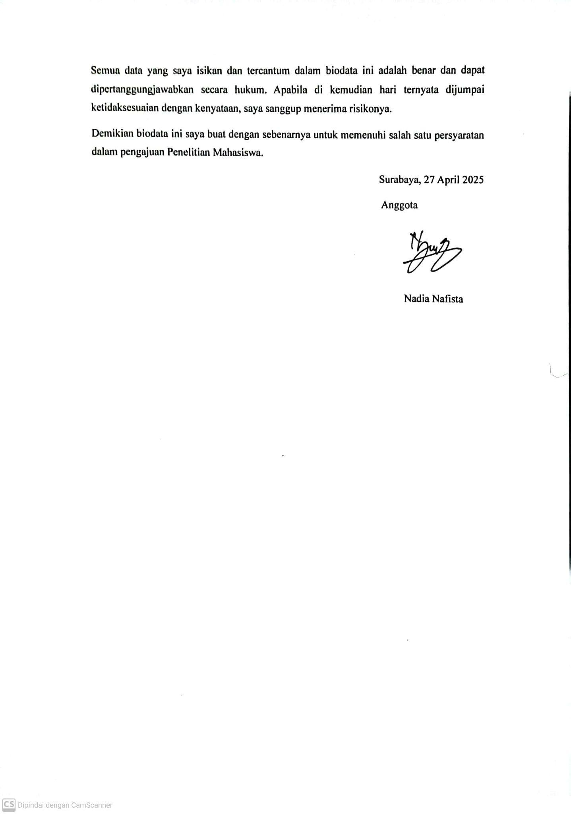

BIODATA PENELITI YANG DILENGKAPI TANDATANGAN.

FORMAT BIODATA ANGGOTA
Identitas Diri

1 | Nama Lengkap | Diah Loka Ratna Devi
2 | NIM | 23081194078
3 | Tempat dan Tanggal lahir | Sidoarjo, 8 Agustus 2004
4 | Alamat Rumah | Krian-Sidoarjo, Jawa Timur
5 | Nomor Rumah/Faks | -
6 | Alamat Fakultas | Fakultas Ekonomika dan Bisnis Unesa  Jl. Ketintang No.2, Ketintang, Kec. Gayungan, Kota SBY, Jawa Timur 60231
7 | Nomor Fakultas/Faks | (031) 8285362
8 | Alamat e-mail | diah.23078@mhs.unesa.ac.id
9 | Nomor HP | 085784091768

Riwayat Pendidikan

 | S-1
Nama Perguruan Tinggi | Universitas Negeri Surabaya
Fakultas | Fakultas Ekonomika dan Bisnis
Jurusan | Ekonomi Islam
Bidang Ilmu
Tahun Masuk | 2023

Pengalaman Kegiatan (Organisasi Kemahasiswaan)

No | Tahun | Kegiatan | Waktu
No | Tahun | Kegiatan | Tempat | Penyelenggara
1 | 2024 | Sekolah Pasar Modal Level 2 | PT. Sucor Sekuritas | CMC FEB UNESA
2 | 2024 | Diklat Investor | FEB UNESA | CMC FEB UNESA
3 | 2024 | International Essay and Poster Competition (IMPOTION) | FEB UNESA | HMP EKIS
4 | 2025 | Market Outlook | FEB UNESA | CMC FEB UNESA
** Coret yang tidak perlu
Penghargaan yang Pernah Diraih

No. | Jenis Penghargaan | Institusi Pemberi Penghargaan | Tahun
1 | Juara 2 Business Model Canvas | Fakultas Pertanian Universitas Jendral Soedirman | 2025
2
dst

